Warszawa, 15.02.2021 r.
Informacja prasowa
Wyjątkowe oferty cenowe na narzędzia dla stolarstwa
i budownictwa w Würth Polska
W codziennej pracy stolarzy i budowniczych podstawą są niezawodne narzędzia ręczne. Jedynie produkty najwyższej jakości zapewnią szybkie i skuteczne działanie, a także posłużą przez długie lata. Solidne narzędzia Würth Polska dostępne są obecnie w specjalnej w ofercie cenowej.

Do końca lutego wybrane narzędzia ręczne Würth Polska można kupić w specjalnej ofercie cenowej. Produkty są dostępne w e-sklepie: www.wurth.pl, sklepach stacjonarnych oraz u przedstawicieli handlowych Würth Polska. Na co warto zwrócić szczególną uwagę?

- Nowość! Ścisk uniwersalny MAXIFIX DWUTEOWY (2xT)
Ścisk uniwersalny od Würth to odpowiednie narzędzie do klejenia elementów płaskich – blatów, płycin, ale także korpusów meblowych. Poziome elementy dociskowe równomiernie przekazują siłę docisku. Narzędzie ma zakres mocowania 200-1020 mm.

Art. nr 0715 672 100, Cena: 260 zł netto

Zdjęcie produktu:
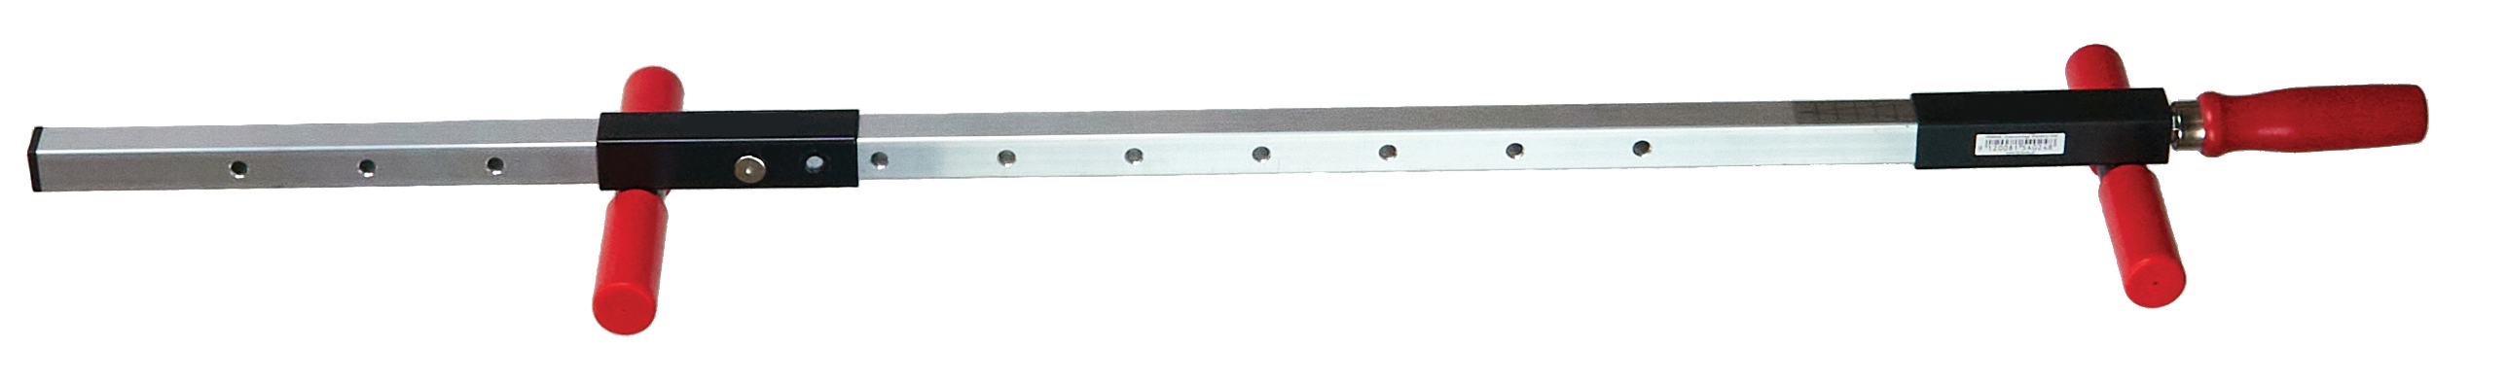

- Dalmierz laserowy WDM 2-18
Kompaktowy i precyzyjny dalmierz laserowy o zakresie pomiaru 0,20-50 m i dokładności +/– 1,5 mm. Posiada funkcje, takie jak pomiar powierzchni, objętości, pomiar ciągły, a także dodawanie i odejmowanie. Obudowa klasy IP54 zapewnia dużą odporność na warunki zewnętrzne. Wymiary urządzenia to 116,5 x 52 x 26 mm.

Art. nr 5709 300 522, Cena promocyjna: 399 zł

Zdjęcie produktu:

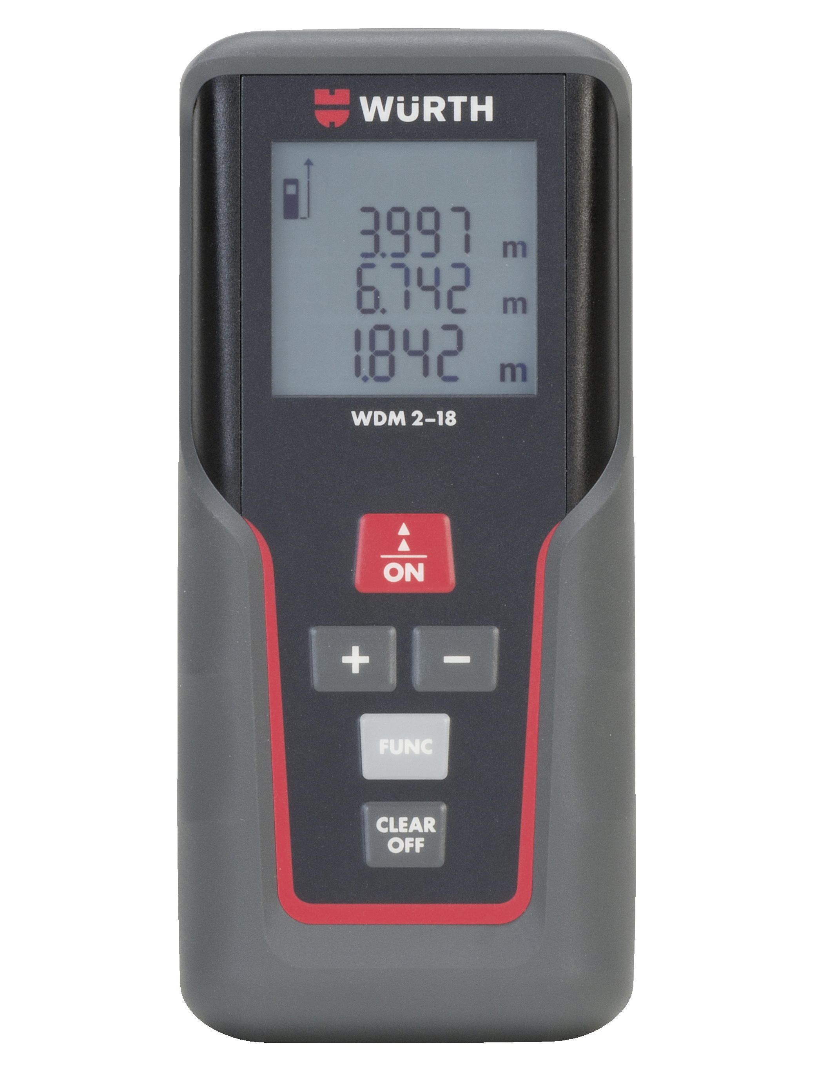

- Poziomica STANDARD 100 cm
Poziomica o lekkiej konstrukcji i wymiarach 1000x50x20 mm to podstawowe narzędzie każdego budowniczego. Zapewnia doskonałą czytelność i łatwe określenie kątów nachylenia. Blok poziomicy wykonany jest ze szkła akrylowego z wbudowanymi, odpornymi na korozję pierścieniami odczytowymi. Płyn fluorescencyjny nie odbarwia się i jest wysoce odporny na promieniowanie UV Gładka powierzchnia umożliwia łatwe czyszczenie.

Art. nr 0714 644 410, Cena promocyjna: 55 zł netto

Zdjęcie produktu:

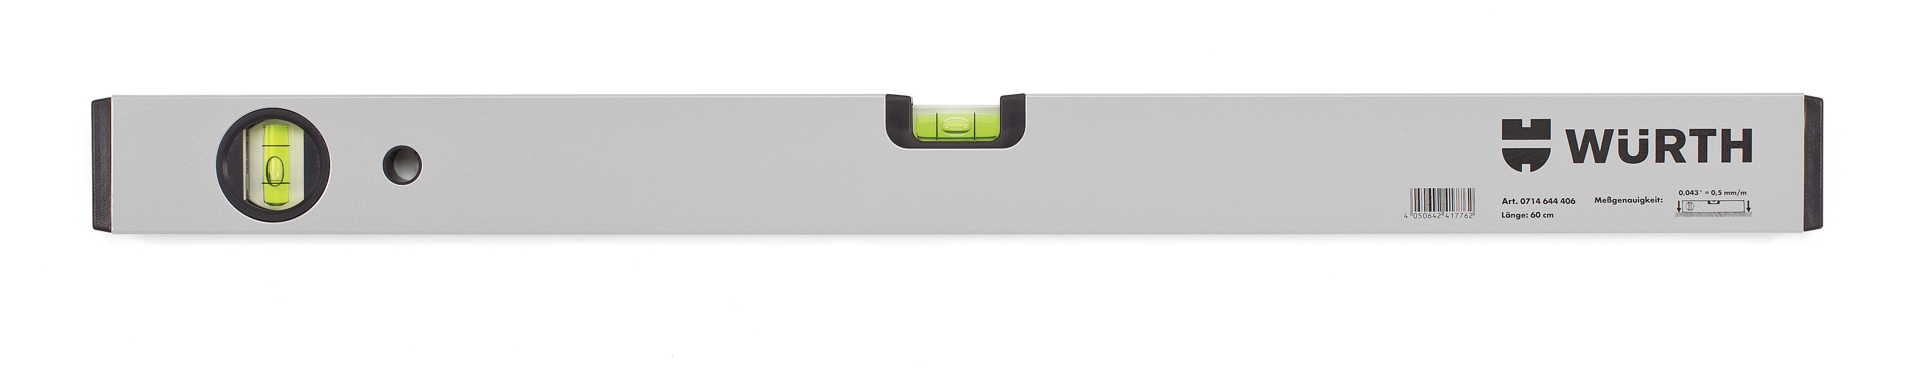
O Würth Polska
Würth Polska jest liderem w technice zamocowań i dystrybucji produktów dla profesjonalistów, obecnym na polskim rynku już 31 lat. To nowoczesna firma i wiarygodny, stabilny pracodawca, który zatrudnia ponad 700 pracowników, z czego 500 w Dziale Sprzedaży podzielonym na 6 obszarów – Auto, Cargo (w tym Agro), Drewno, Budownictwo, Metal i Budownictwo Inwestycje. Würth Polska posiada 37 sklepów stacjonarnych oraz rozbudowany sklep internetowy, który zapewnia możliwość zakupów 24h na dobę bez wychodzenia z domu. Centrala firmy i nowoczesne centrum logistyczne znajdują się w Warszawie. Koncern prowadzi sprzedaż wyłącznie firmom i osobom prowadzącym działalność gospodarczą. Więcej informacji o Würth Polska pod linkiem.
O grupie Würth
Grupa Würth została założona w 1945 r. w Niemczech. Obecnie składa się z ponad 400 samodzielnych firm, rozmieszczonych w ponad 80 krajach na wszystkich kontynentach. Zatrudnia ponad 78 tys. osób, z czego ponad 33 tys. to przedstawiciele handlowi. Würth to również ponad 3,7 mln klientów. Zgodnie ze wstępnym rocznym sprawozdaniem finansowym, w 2019 r. Grupa Würth osiągnęła łączną sprzedaż na poziomie 14,27 mld EUR.

Kontakt dla mediów
Ewelina Jaskuła
Tel.: +48 665 339 877
E-mail: ewelina.jaskula@goodonepr.pl

